SpårKons - Slutrapport
  - Sophie Charpentier, Marie-Louise Lagerstedt Eidrup
Stiftelsen Chalmers Industriteknik
  - Fredrik Ramsten, Jörgen Ekblad, Gunilla Elmenius
Quceem AB
  - Leobert Buis, Maja Wennerberg Fåhraeus
Smithereens AB
  - Staffan Olsson
GS1 Sweden
  - Magnus Nikkarinen
Svensk Handel
  - Pernilla Enebrink
ElektronikBranschen

  - Version 3.0
2024-11-19
  - Klassificering
Öppen

Innehållsförteckning
Sammanfattning 3
Introduktion 3
1. Regelverk 4
1.1 Ekodesignförordningen 4
1.2 Policyområden som är viktiga för konsumenter 5
1.3 Beredskapen hos företag 6
2. Förstudie om behovet av information 6
2.1 Beslutsprocessen 7
2.2 Beslutsfaktorer 8
2.2.1 Willingness to pay 8
2.2.2 Reparerbarhet 9
2.2.3 Påverkan på andra/Social hållbarhet 9
2.2.4 Begagnat-marknad 9
2.2.5 Tillgänglighet av alternativ 10
2.2.6 Varumärke och varumärkeslojalitet 10
2.2.7 Klimatavtryck 10
2.2.8 Återvinning av produkt 10
2.2.9 Information 11
3. Konsumentundersökning 11
3.1 Metod 11
3.2 Frågeställningar 11
3.3 Resultat 11
3.4 Diskussion 12
3.5 Slutsats 12
4. Rekommendationer och nästa steg 13
4.1 Förslag på frågor framåt 14

Sammanfattning
Denna rapport sammanfattar lärdomarna och resultaten från projektet Spårkons, som finansierats av Vinnova. Projektet är ett samarbete mellan Stiftelsen Chalmers Industriteknik, Quceem, Smithereens, GS1 Sweden, Svensk Handel och ElektronikBranschen.
Här sammanfattar vi inledningsvis projektets kontext genom att presentera den regulativa bakgrunden som ligger till grund för arbetet. En särskild sektion behandlar dessutom de policyområden som är viktiga ur ett konsumentperspektiv, vilket ger en inblick i de frågor och prioriteringar som är centrala för kundernas intressen.
Baserat på litteraturstudier, intervjuer med forskare och egna erfarenheter har vi tagit fram en lista över olika faktorer, kopplade till information, som är involverade i beslutsprocessen då man som konsument står i beredskap att köpa en hemelektronikprodukt såsom TV, ljudanläggning, mobiltelefon, och printer. Exempelvis handlar det om pris, reparerbarhet, begagnatmarknad, klimatavtryck m.m.
Rapport har också sammanställt tankar kring olika faktorer som har använts i en enkät för att djupare undersöka hur konsumenterna rangordnar dessa. Enkäten har spridits via kanaler som LinkedIn, medverkande parters organisationer och privata nätverk. Erhållna svar har analyserats i syfte att skapa förståelse för vilken information som är relevant för konsumenten när man vill göra ett mer hållbart och cirkulärt produktval.

Introduktion
En viktig del av industrins omställning till att bli mer hållbar utgörs av spårbarhet, tillgängliggörande av information och digitala produktpass. Både internationellt (EU) och nationellt arbetar man intensivt med att ta fram olika styrmedel som regelverk, policyer och standarder för vilken information som skall följa en produkt. Det är i dagsläget oklart huruvida informationen är relevant för de verksamheter som befinner sig längst ut i värdekedjan dvs. handeln respektive konsumenten. Genom att vi i detta projekt placerar användaren av produktpassen i centrum vill vi öka insikten om vilken information som är relevant både för handeln och för konsumenten i syfte att göra mer hållbara och cirkulära val.
Våra resultatmål inkluderar en ökad förståelse för konsumenternas beslutsprocess och de faktorer som påverkar deras val och kommer att kunna ge inspel till utformningen av kommande styrmedel. Med en användarfokuserad utformning av policyer ser vi att man kan främja en rättvis, inkluderande och socialt hållbar omställning både regionalt, nationellt och globalt inom konsumentledet. Genom detta projekt hoppas vi bidra till en mer hållbar och cirkulär industri som bättre möter slutanvändarnas, dvs. handlarnas och konsumenternas, behov och förväntningar och som bidrar till en omställning till ett med hållbart och cirkulärt samhälle.

Regelverk
Ett omfattande EU-regelverk kring hållbarhet kommer att implementeras i Sverige under de kommande åren, från 2025 till 2030. Denna utveckling härstammar från den tidigare perioden för EU-kommissionen (2019–2024), då "Den Gröna Given" (The Green Deal) introducerades som en övergripande vision för olika initiativ och planer. De nya reglerna kommer att påverka inte bara medlemsländerna i EU, utan även alla andra länder som vill sälja sina produkter på den europeiska marknaden.
Lagstiftningen vilar på två huvudpelare: den första pelaren fokuserar på hållbara affärsprinciper och "Corporate Social Reporting" (CSR) med krav på redovisning. Den andra pelaren är kopplad till hållbarhet och cirkulär ekonomi med fokusområden 1 och 2, samt horisontell lagstiftning som innebär att regler som ursprungligen är ämnade för att reglera flera områden först tillämpas på en specifik sektor, t.ex. textilindustrin. Dessutom introduceras klimatrelaterade regler sammanfattade i Bilaga 1.

Ekodesignförordningen
Denna rapport fokuserar på effekterna av ökad tillgång till produktinformation för konsumenter genom Digitala Produktpass (DPP), som är en del av Ekodesignförordningen (ESPR, Ecodesign for sustainable products regulation på engelska). Enligt den Europeiska Kommissionen förväntas den nya förordningen medföra fördelar för konsumenter, företag och miljön genom minskade utsläpp av växthusgaser, främjad tillväxt samt ökade möjligheter för konsumenter att göra hållbara produktval baserade på transparent produktinformation. Målen inkluderar underlättnader av gröna och hållbara inköp, förbättrad produktprestanda och minskat beroende av råvaror. Ekodesignförordningen utgör ramlagstiftning för alla produktkategorier som kommer att omfattas av kravet på DPP.
Ekodesignförordningen trädde i kraft den 18 juli 2024, senast i april 2025 kommer den Europeiska kommissionen att publicera en plan för de prioriterade produkt-kategorierna. De första delegerade akterna, som kommer att definiera innehållet i DPP per produktkategori, förväntas att träda i kraft under 2026 med tillämpnings-datum minst 18 månader efter. De först produkterna som skall förses med produktpass är vissa batterier (som inte ligger under ESPR men kommer ändå ha DPP), februari 2027, följt av textilier och stål/järn
De delegerade akterna kommer inte enbart att definiera innehållet i det digitala produktpasset per kategori, utan även bestämma vilken granularitetsnivå (modell, batch, enhet) som skall gälla. För att säkerställa samförstånd kommer kommissionen att etablera ett Ekodesign Forum, där representanter från olika relevanta intressenter och medlemsstater samlas.
Samtidigt pågår ett standardiseringsarbete kring de digitala produktpassen och deras infrastruktur. Europeiska Standardiserings Organisationen (ESO) planeras anta detta senast den 31 december 2025. På den europeiska nivån ansvarar CEN/Cenelec organisationen, JTC24, för arbetets framdrift. Svenska aktörer kan engagera sig i arbetet via den nationella kommittén, TK 639, som leds av Svenska Institutet för Standarder (SIS).
Vid tidpunkten för denna rapport, november 2024, är det fortfarande oklart hur ESPR skall implementeras i Sverige och vilken myndighet som kommer att ha det övergripande ansvaret även om Naturvårdsverket kan synas vara den naturliga ansvariga myndigheten

Policyområden som är viktiga för konsumenter
När det gäller Digitala produktpass (DPP), är det förväntat att följande policyområden kommer att vara särskilt intressanta och viktiga för konsumenter:
Transparens och informationsdelning: DPP innebär att konsumenter får tillgång till detaljerad information om en produkt, såsom dess ursprung, hållbarhet, produktionsmetoder, och miljöpåverkan. Policyer som säkerställer att denna information är lättillgänglig, pålitlig, och standardiserad kommer vara avgörande.
Dataskydd och integritet: Eftersom DPP kommer att hantera stora mängder data om produkter och eventuellt konsumentbeteende, kommer policyer kring datasäkerhet och konsumenters integritet vara centrala. Det kommer vara viktigt att se till att konsumentdata inte missbrukas eller delas utan samtycke.
Hållbarhet och cirkulär ekonomi: EU och andra regioner kan implementera policyer som stöder cirkulär ekonomi genom att uppmuntra återanvändning, reparation och återvinning av produkter. DPP kan hjälpa konsumenter att fatta mer hållbara beslut och dessa policyer kommer att påverka hur informationen används för att stödja gröna val.
Produktansvar och återkallelse: Policyer som reglerar hur information om defekta produkter eller säkerhetsrisker delas via DPP kan påverka konsumenters rättigheter och säkerhet. Konsumenter kan få snabbare och mer detaljerad information om produkter som återkallas.
Standardisering och interoperabilitet: Det är viktigt att policyer främjar interoperabilitet mellan olika DPP-system, så att konsumenter enkelt kan få åtkomst till samma typ av information oavsett var de befinner sig eller vilken produkt de köper. Standardisering är också viktig för att säkerställa att all relevant information inkluderas.
Konsumentens rätt till reparation: Genom DPP kan policyer stötta konsumenternas rätt till reparation, genom att tillhandahålla detaljer om var och hur produkter kan repareras, reservdelar, och teknisk support. Dessa policyområden kommer att forma hur DPP-system implementeras och används, och de kan göra en stor skillnad för konsumenternas dagliga interaktion med produkter och tjänster.

Beredskapen hos företag
Under ett tidigare projekt, Trust4Value, genomfördes en undersökning gällande beredskapen hos svenska företag inför kommande lagstiftning. Resultaten visade att medvetenheten generellt är relativt låg och att företag saknar avgörande information från sin egen värdekedja. Resultaten bekräftades av en undersökning bland 250 företag inom detaljhandeln, dagligvaror, bygg och teknisk industri, som publicerade tidigare i år och som gjordes av GS1 Sweden. Enligt denna undersökning är det endast 37% av företagen som anser att man är väl förberedd för de kommande EU regelverken kring hållbarhet. Dessa resultat överensstämmer även med Svensk Handels Hållbarhetsundersökning 2023/2024, som konkluderade att ungefär 50 procent av företagen har hört talas om den kommande lagstiftningar (Corporate Sustainability Due Diligence, Green Claims, Right to Repair och ESPR) men samtidigt vet 37% av de tillfrågade företagen inte hur de skall säkerställa efterlevnad av de nya kraven.
Generellt kan man säga att beredskapen bland företag är låg både avseende kunskap och implementering. Vi antar att ”green hushing”, att företag medvetet undviker att rapportera om sina hållbarhetsinsatser för att undvika granskning och kritik, kommer att bli vanligare under en period, eftersom regelbördan för företagen är tung och det ställer höga krav på att kunna bevisa sina påståenden.

Förstudie om behovet av information
Detta kapitel sammanfattar studien i syfte att öka förståelsen för konsumenternas behov av information samt hur de påverkas av denna information vid inköp av några utvalda elektronikprodukter. Arbetet som baserats på en mindre litteraturstudie har också kompletterats med några intervjuer med forskare som i sitt arbete studerar just beslutsfaktorer och vilken information som eventuellt kan påverka konsumenten att göra ett mer hållbart produktval.
Att samla produktdata och säkerställa spårbarheten av informationen kopplat till en produkt i syfte att uppnå ett mer hållbart samhälle är ett mycket ambitiöst program. Frågan är vilken av denna data som kommer att göra skillnad då butiker köper in produkter eller då konsumenten gör sitt val av produkt.
Genom att belysa och förenkla olika steg i beslutsprocessen samt att via litteratur och intervjuer med forskare inom området identifiera faktorer som påverkar ett inköpsbeslut, avser vi att ta fram underlag för en konsumentenkät som skall användas i kommande arbetspaket.
Vi har för vår studie valt hemelektronikprodukter som enligt vår mening exemplifierar två skilda kategorier där besluten styrs av olika faktorer. Hemelektronik utgörs av TV, Radio, Musikanläggningar, Mobiltelefoner, Datorer och Skrivare/Printer. Utan att ha gjort någon djupare analys antar vi att till exempel en mobiltelefon är en produkt som inte bara väljs baserat på funktionalitet utan i stor utsträckning är en symbolprodukt, en produkt som visar för omgivningen vem du är. En skrivare/printer däremot antar vi är en produkt där andra beslutsfaktorer, såsom funktionalitet och pris, är viktigare.

Beslutsprocessen
Det finns olika typer av konsumenter vilka troligen söker efter och förlitar sig i olika utsträckning på information som beslutsfaktorer vid ett inköp. Några kategorier som brukas nämnas när det gäller intresse för nyheter på marknaden är Innovators, Early adopters, Early Majority, Late Majority och slutligen Laggards, Figur 1. Samtidigt kan det vara vanskligt att tillskriva dessa grupper andra generella epitet såsom att unga personer med god ekonomi utgör majoriteten av ”early adopters”, samt att personer med sämre ekonomi inte är intresserade av miljö och hållbarhet.
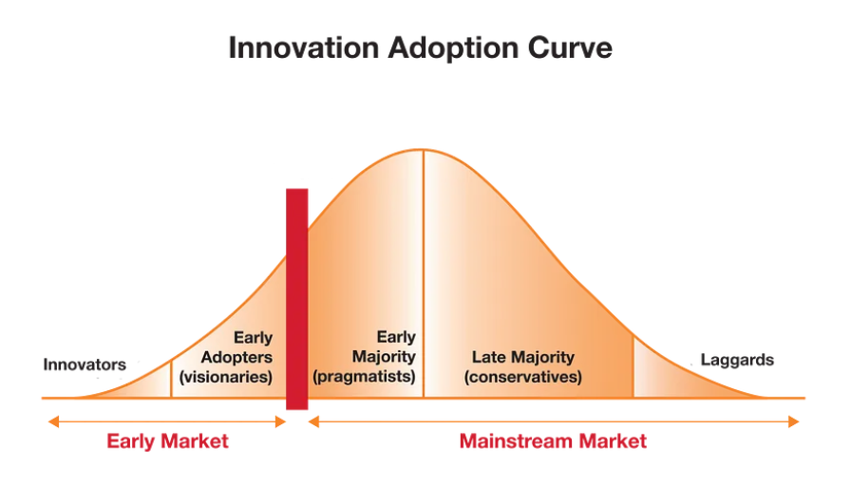
Fig. 1 Innovation adoption curve
I denna förstudie har vi fokuserat mer på vilken information som ökar chansen att man som inköpare av elektronikprodukter eller som konsument gör ett medvetet val av en mer hållbar produkt och inte vilken konsumentkategori man tillhör.
Själva processen är komplex, se Bilaga 2. Det första steget är sannolikt en behovsanalys, dvs. behöver jag en produkt eller behöver jag en ny produkt. Här inträffar fenomenet att även om analysen säger att man egentligen inte behöver en ny produkt så kan man ändå besluta sig för att man vill ha en ny produkt. Att vilja ha en ny produkt trots att man egentligen inte behöver är en intressant fenomen men svår att undersöka då man som konsument kanske intalar sig själv att behovet ändå finns.
När man har bestämt sig för att man vill ha en ny produkt kommer man till nästa steg i processen. Då är det intressant att undersöka om man som konsument funderar över några hållbarhetsaspekter när man fattar beslutet att man behöver en ny, och vilka dessa aspekter är samt om det finns information som skulle göra att man ändrade sig.
Funderar konsumenten över om den ska köpa nytt eller kan konsumenten tänka sig att köpa begagnat eller att renovera/ reparera/ rekonditionera det den redan har? Vilka faktorer eller information påverkar i detta läge vilket val man gör? Skulle olika erbjudanden i samma butik göra skillnad?
Allteftersom konsumenten kommer vidare i sin beslutsprocess blir valen fler men också behoven av information som stödjer de olika beslutsfaktorerna som är viktiga för respektive konsument. I konsumentundersökningen som följde på detta arbetspaket formulerades en enkät som användes för att samla kunskap kring beslutsfaktorer samt vilken information som är relevant och som påverkar processen mot ett mer hållbart alternativ.
I dagens samhälle är det lätt att informationsflödet blir överväldigande och det är därför intressant att utifrån perspektiven spårbarhet och digitala produktpass se vilken information som är mest relevant när konsumenten gör sitt val.

Beslutsfaktorer
Det finns ett flertal faktorer som konsumenter använder sig av för att fatta sitt beslut vid köp av en produkt, i vårt fall hemelektronik. Några av dessa som vi ser utifrån denna förstudie har mer betydelse eller som är intressanta att undersöka är:
- Pris/Willingness to pay
- Reparerbarhet
- Påverkan på andra/Social påverkan
- Begagnatmarknad
- Tillgänglighet av alternativ
- Varumärke och varumärkeslojalitet
- Klimatavtryck
- Återvinning av produkt
- Information

Willingness to pay
Agnieszka Hunka och Shiva Habibi, båda från RISE, har under flera år arbetat med konsumentundersökningar och det som de kallar ”willingness to pay”. Enligt deras studier är priset på en produkt alltid den mest dominanta beslutsfaktorn.
I sitt senaste projekt, CHESS, Chemical Safety to Support Circular Economy, tittar Agnieszka Hunka och medverkande på system för att undersöka om konsumenter kommer att ta till sig mer och påverkas av information kring farliga tillsatser till textilier om den görs mer lättillgänglig och direkt. Informationen finns redan idag men delges endast på begäran och kan då ta relativt lång tid att få tillgång till från tillverkaren.

Reparerbarhet
År 2021 har organisationen HOP (Stop to Planned Obsolescence) i Frankrike tagit fram ”Repairability Index” för att delvis uppmuntra konsumenterna att laga sina produkter utan också för att uppmuntra producenter att förbättra designen och konceptet för sina produkter. Det implementerades för 5 produktkategorier: smartphones, TV-apparater, bärbara datorer, tvättmaskiner och elektriska gräsklippare.
Generellt visar studier att indexet har en liten effekt på faktorn ”willingness to pay”. Samtidigt ser man att konsumenter värderar sin preferenskaraktäristika högre än reparationsindexet. Konsumenternas kunskapsnivå, kring vad indexet står för och hur de kan användas, är viktig för att maximera effekten av indexet.
Det finns tyvärr möjliga oönskade konsekvenser då tillverkare kan strategiskt justera nya produkters priser för att motverka sina förutsebara vinstförluster från lag-stiftningen om rätt till reparation. De kan höja priserna på nya produkter för att dra nytta av enklare reparationer (kombinerat med billig eller gratis reparation) eller sänka priserna för att locka konsumenter att byta ut i stället för att reparera en felaktig produkt. En annan faktor att överväga är att enklare reparationer kan leda till att fler konsumenter använder gamla, energi-ineffektiva produkter, vilket resulterar i en hög miljöpåverkan.

Påverkan på andra/Social hållbarhet
I intervju med Pernilla Hagbert och Hanna Eggestrand Vaughan, KTH, så framkom det att de i sina studier hade sett att reklam eller information som visade påverkan på någon annan, såsom isbjörnar på ett krympande isflak, havssköldpadda med sugrör i näsan, arbetare som vadar runt i färgbad osv. påverkar oss konsumenter att välja en produkt som man upplever har mindre negativ effekt. Men det finns också en uttröttningseffekt på sådan information, dvs. till slut orkar man inte ta till sig eller man behöver något nytt för att reagera.

Begagnat-marknad
Tillgång till begagnade produkter, dvs. ett tillräckligt flöde av produkter, samt tilltron till att de är funktionella, till exempel genom en utlovad garanti, ökar intresset för att köpa en begagnad produkt. I vissa produktkategorier och bland vissa kundgrupper har det blivit en självklarhet att köpa begagnat. Ett exempel är den ökande andrahands-handeln både i butik och på nätet med kläder och olika accessoarer.
Ett parallellt begagnat-flöde är inom en familj där någon får en ny produkt och lämnar över sin använda produkt till någon inom familjen som har en sämre, så att det till slut är den sämsta produkten som avyttras.
Det kan också vara intressant när man väljer en produkt om den har ett andrahands-värde eller inte, dvs. finns det en begagnat-marknad där man kan få tillbaka en del av det satsade kapitalet. Eller kanske att man tänker cirkulärt fast man vill själv vara först i kedjan av ägare.

Tillgänglighet av alternativ
Tillgänglighet av olika alternativ, såsom ny kontra begagnad, i samma butik är en relativt ovanlig företeelse inom elektronikprodukter. Det är däremot vanligt i vissa andra branscher såsom bilar där man som kund ofta använder sin existerande bil som en delbetalning vid inköp av en nyare bil. I många butiker värderas den gamla produkten som ger ett prisavdrag vid inköp av ny produkt. Men man kan bara köpa en ny produkt och inte en begagnad.

Varumärke och varumärkeslojalitet
Varumärkeslojalitet är en viktig faktor i beslutsprocessen. Lojaliteten baseras på många olika saker som till exempel produktens symbolvärde, dvs. säger produkten något om vem du är, men det kan också vara att man är bekväm med hur produkten fungerar en igenkänningsfaktor. Har man dessutom varit nöjd med produkter från den leverantören tidigare finns det en tilltro till produktkvalitén men också en förväntan. Om produkten inte lever upp till förväntningarna kan domen vara ganska hård och det kan ta tid att återupprätta förtroendet. Parallellt finns det naturligtvis konsumenter som tål att deras produkter underpresterar då varumärket i sig är viktigare, eller priset har varit avgörande vid beslutet.

Klimatavtryck
Klimatavtryck, CO₂ ekvivalenter/produkt, är ett bra mått men inte så lätt att förstå för en icke-insatt person. Dessutom finns det fortfarande mycket oklarheter kring systemgränser och avsaknad av garantier att olika producenter räknar på samma sätt. Något som har utnyttjats av olika tillverkare för grönmålning av produkter.
Regelverk för att förhindra vilseledande marknadsföring som grönmålning finns eller är under utarbetning, men det tar tid (pågår, med ett möjligt införande 2027). Samtidigt kommer det alltmer regelverk för att tillgängliggöra information

Återvinning av produkt
Återvinning är en form av cirkularitet fast på en lägre nivå enligt avfallstrappan. Kan information eller instruktion kring hur en uttjänt produkt kan återvinnas bidra till ett beslut. Alternativt så är det relevant att förstå om konsumenten är benägen att köpa en produkt som delvis består av återvunnet material eller komponenter.
I vissa produkter har man lyckats att marknadsföra att återvunnet innehåll och skapat ett intresse och en efterfrågan. Exempel på detta är bland annat Electrolux vitvaruserie, kyl och frys, med återvunnet material i inredningen.

Information
Det finns olika kategorier av konsumenter avseende intresset för information, det kan säkerligen också variera beroende på vilken produkt man är på väg att investera i och vilka förväntningar man har på den produkten. Det finns grupper som lägger mycket tid och möda på att söka information som antingen hjälper dem att göra ett kritiskt val eller som stärker dem i det val de redan gjort mentalt. Samtidigt finns det grupper som handlar mer impulsivt, är märkeslojala eller helt enkelt förväntar sig att få nödvändig och relevant information av en säljare på plats.

Konsumentundersökning
Med kunskapen från intervjuer av forskare, litteraturstudier i kombination med egen erfarenhet, arbetade vi vidare med att sammanställa en enkät. Enkäten genomfördes juni - oktober 2024.

Metod
En inbjudan till att delta i enkäten skickades ut via mejl och LinkedIn, och respondenterna kunde svara via webben eller mobil. Totalt inkom 136 svar, vilket innebär att resultaten bör tolkas med viss försiktighet.
Gruppen representerar en köpstark och högutbildad demografi med en jämn könsfördelning, där 50 procent identifierar sig som kvinnor och 48 procent som män. Majoriteten av respondenterna har avslutat högskola eller universitet och tjänar mellan 400 000 och 800 000 kr per år. De flesta respondenterna arbetar heltid och bor i svenska storstäder med fler än 250 000 invånare.

Frågeställningar
- Vilka faktorer är viktigast vid köp av hemelektronik?
- Vilken produktinformation efterfrågas?
- Vilka hinder finns för att välja miljövänligare alternativ?
- Vad gör konsumenter för att minska sin miljöpåverkan? (gällandes hemelektronik).

Resultat
Undersökningen visar att de viktigaste faktorerna vid köp av hemelektronik är rätt funktioner, pris och produktens livslängd.
När det gäller produktinformation är den mest efterfrågade informationen produktens livslängd, möjligheter till reparation och uppgradering. Information om huruvida produkten är tillverkad av återvunnet material anses minst betydelsefull.
De största hindren för att välja miljövänligare hemelektronik är bristen på jämförelsemöjligheter och tydlig information om produkternas miljöpåverkan. Högt pris för miljövänliga produkter framstår också som ett hinder
För att minska sin miljöpåverkan återvinner och säljer de flesta sin gamla elektronik. Att köpa begagnad hemelektronik är den minst vanliga åtgärden.

Diskussion
Resultaten från undersökningen visar att konsumenter värderar funktion, pris och produktens livslängd högst vid köp av hemelektronik.
Sammantaget visar svaren att miljöfrågorna inte är högst prioriterade för konsumenterna. Pris och behovet av att förstå hur ett framtida användande av en viss produkt kan te sig framstår som viktigt. Det finns ett behov av bättre miljörelaterad information och verktyg som kan underlätta en jämförelse mellan olika produkter ur ett miljöperspektiv.
Studien visar att deltagarna idag har förtroende för miljömärkningar. Men med tanke på att man inom EU fokuserar alltmer på miljömärkningar och hoppas på att det ska ha en positiv effekt när det gäller konsumentbeteende, är det dock en viktig faktor att ta hänsyn till framåt. Transparensen kring miljömärkningarnas kriterier och granskningsprocesser kan stärka konsumenternas tillit och göra märkningarna till ett än mer användbart påverkansmedel.
Att få konsumenter att välja miljövänligare elektronik handlar inte bara om att tillhandahålla information. Informationen måste vara relevant, användbar, användarvänligt utformad och presenterad på ett engagerande sätt för att hjälpa konsumenterna att välja.
- Visualiseringar som grafer och diagram kan göra informationen mer lättförståelig och intressant.
- Interaktiva verktyg som låter konsumenter själva utforska och jämföra olika produkter kan öka engagemanget och göra informationen mer minnesvärd.
- Användning av verkliga exempel och berättelser kan göra informationen mer relaterbar och känslomässigt engagerande.

Slutsats
Sammanfattningsvis visar undersökningen att pris, funktion och livslängd är de mest avgörande faktorerna vid köp av hemelektronik.
Konsumenter prioriterar produktinformation om livslängd, möjligheter till reparation och uppdateringar, medan information om huruvida produkten är tillverkad av återvunnet material anses mindre betydelsefull.
De största hindren för att göra miljövänligare val är bristen på jämförelsemöjligheter och tydlig information om produkternas miljöpåverkan. Att det är svårt att hitta miljövänliga alternativ är också ett hinder, men förtroendet för miljömärkningar uppges inte vara ett stort problem.
För att minska sin miljöpåverkan återvinner och säljer de flesta sin gamla elektronik, medan att köpa begagnat är minst vanligt.
För framtida arbete rekommenderas att företag fokuserar på att tillhandahålla tydlig och jämförbar information om produkters miljöpåverkan samt att utveckla och marknadsföra miljövänliga alternativ som är lättillgängliga och prisvärda.

Rekommendationer och nästa steg
Alla företag kommer att påverkas av dessa förändringar, men större företag kommer att avkrävas rapportering först. Samtidigt kan man anta att utmaningarna är större för små och medelstora företag, då det krävs omfattande resurser, både ekonomiskt och personellt för att uppfylla kraven. Dessutom är mognadsgraden avseende digitalisering, system som kan samla och sammanställa data, inom många företag låg. För att klara kraven kommer det även kräva att många funktioner inom en organisation är involverade i arbetet, inte enbart de som har en miljöansvarsroll.
Företag måste hålla sig uppdaterade avseende kommande regelverk, antingen genom att direkt följa vad som publiceras av den Europeiska Kommissionen genom betrodda svenska källor som Verksamt.se, eller via stora projekts kommunikationer som EU-projektet CIRPASS 2, eller Trace4Value eller SwePass i Sverige. Dessa projekt fungerar som kunskapsspridare genom att de sammanställer och sprider viktig information, och på så vis lotsar andra till hållbara lösningar. Europeiska Kommissionen kommer att samla in feed-back på olika sätt, konsultationer, möten, kommittéer etcetera Branschorganisationer både inom Sverige och inom EU är bra kanaler för företag att bidra med synpunkter på gällande regelverk, men också för att engagera sig i arbetet.
Då förändringarna kommer att genomföras inom kort kan det vara förenat med risker att avvakta till dess att all information kring krav har lanserats, då indikationerna är att omställningstid från det att de delegerade akterna publicerats till dess att det skall vara realiserat hos företagen generellt kommer att vara 18 månader. Om man som företag sätter produkter på EU:s marknad som finns på prioriteringslistan behöver man omgående:
- Skaffa kunskap om vad digitalisering innebär
- Börja experimentera med verktyg för digitalisering och spårbarhet
- Skapa egna interna organisatoriska system för att hålla företaget up-to-date
- Skapa ett nätverk med andra företag för att lära av varandra
- Strukturera en egen intern prioriteringslista.
Här är det viktigt att understryka att kunder behöver mer information för att kunna göra bättre val och ta bättre hand om de produkter de redan har. I oktober 2024 lanserade ElektronikBranschen en ny utbildning för medarbetare för att hjälpa konsumenter göra hållbara val. Det blir intressant att se vilken effekt ett sådant initiativ kommer att ha och hur kunder tar emot det vid köptillfället.
Vi kan redan konstatera att inte bara de data som görs tillgängliga för kunder via DPP kommer att vara viktiga. Informationen i DPP måste presenteras på ett så användarvänligt sätt som möjligt, och även icke-obligatoriskt innehåll måste vara kvalitativt och relevant för att DPP ska ge önskad effekt. Det kommer även att bli intressant att se nivån av anpassning för användare på olika plattformar.
Ur ett policyperspektiv spelar Europeiska Kommissionen en stor roll. Sverige försöker ibland uppfinna egna lagstiftningar, vilket inte har stor effekt på en liten marknad, särskilt inte för elektronik som produceras för en världsmarknad och aldrig i Sverige.
Till politiker har vi följande rekommendationer:
- Utveckla långsiktiga policyer och ha tålamod
- Håll systemperspektivet i fokus; de flesta produkter har globala värdekedjor och systemperspektivet är mycket viktigt
- Lyssna mer på företagen
- Samordna med större marknader – även bra initiativ i Sverige ger liten effekt om de är isolerade.

Förslag på frågor framåt
Baserat på diskussioner, forskning och resultaten från undersökningen anser vi att det fortfarande finns många intressanta forskningsfrågor att utforska.
- Hur kan man förbättra jämförbarheten av produkters miljöpåverkan?
Är en standardiserad miljöpåverkansindikator för hemelektronik svaret?
- Hur kan man öka medvetenheten om elektronikåtervinning? Kan en nationell kampanj om vikten av korrekt elektronikåtervinning vara effektiv? Används cirkuleramera.nu (som nämns ovan)?
- Hur kan man göra miljövänliga val mer ekonomiskt attraktiva för konsumenter?
Är ett "grönt avdrag" vid köp av miljöcertifierad hemelektronik en bra idé?
- Vad kan motivera tillverkare att prioritera reparerbarhet och längre livslängd?
Skulle skattelättnader för produkter med hög reparerbarhet och lång livslängd vara en lösning?
- Hur kan man uppmuntra eller underlätta för konsumenter att reparera sin elektronik? Kan till exempel: lokala "reparationscaféer" och utbildning i grundläggande elektronikreparation i samarbete med elektroniktillverkare vara effektiva åtgärder?
Bilaga 1: Kommissionsinitiativ under mandatperioden 2019-2024, som ska implementeras i Sverige mellan 2025-2030.
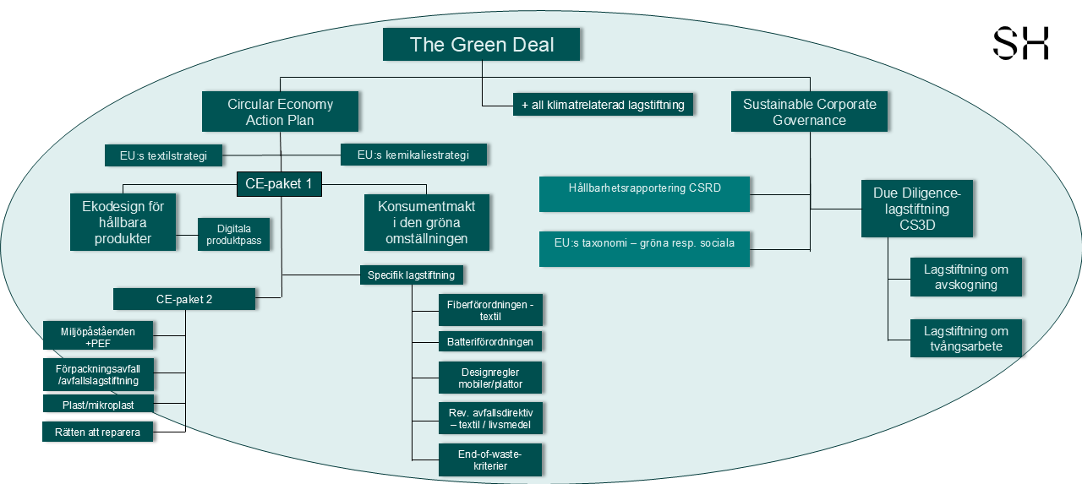

Bilaga 2. Flödesschema beslutsprocessen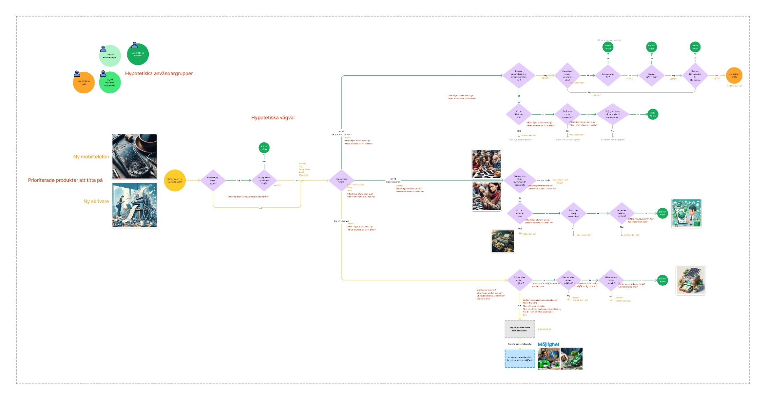

Trust4Value - Policy development for sustainable industry - Trace4Value
Kunskap hos svenska företag om standardisering inför nya hållbarhetslagstiftningar » GS1 Sweden
Svensk Handels Hållbarhetsundersökning 2023/2024 - Svensk Handel
Chemical Safety to Support Circular Economy (CHESS) | RISE
Implementation of the Repairability Index in the Smartphone Industry: An Analysis on Willingness to Pay, Perceived Quality and Purchase Intention. Ricarda M. Reischl, a dissertation for MSC in Management (2021).
The unintended consequences of Right-to-Repair Laws, Harvard Business Review (2023)
https://medium.com/climate-conscious/why-the-carbon-footprint-is-a-blatant-form-of-greenwashing-aae04afcfb3f
https://cirkuleramera.nu/

